110年度新北市環境教育繪本徵選簡章
- 活動目的
新北市幅員廣大，兼容多元文化，具有多元豐富的人文歷史與生態資源。透過徵選優良環境教育繪本，鼓勵民眾發掘新北市在地環境議題為故事背景進行創作，讓環境教育向下扎根，以提升本市民眾環境素養，啟發珍惜家鄉土地的心，並能化為行動，以達到共同維護環境永續之目的。
- 主辦單位：新北市政府環境保護局、新北市政府教育局
- 參賽資格
參賽組別分為國小創作組、國中創作組、社會創作組，共 3 組，每件作品至多以3人報名為限，並可有2名以下指導老師，各組參賽資格分述如下，以繳交作品當時身分為準，不得跨組。
- 國小創作組：為 109 學年度第 2 學期在籍之新北市公私立國小3至6年級學生。
- 國中創作組：為 109 學年度第 2 學期在籍之新北市公私立國中1至3年級學生。
- 社會創作組：為 109 學年度第 2 學期在籍之新北市公私立高中職以上學生或設籍於新北市之18歲以上社會人士。
- 收件期程與方式
- 收件期程：110年5月3日至110年6月15日下午5時截止。
- 收件方式：親送或郵寄(郵寄日期以郵戳為憑)，請將交件資料寄至新北市政府環境保護局綜合規劃科收(22065新北市板橋區民族路57號)
- 參賽內容：
  - 徵選主題：
以新北市在地環境議題或其他環保主題 (環境保護、永續發展、環保人物、氣候變遷、災害防救…等) 為創作方向，能啟發讀者對於環境的關心、認識與行動，並享受閱讀的趣味。
  - 作品適讀對象：
適合國小中年級以上自行閱讀，國小低年級以下親子共同閱讀。
  - 作品規格：
- 紙張大小：平面大小單頁A4(29.7cm x 21cm)，直式或橫式皆可。
- 作品頁數：作品內容部分為15至40頁(不含封面頁、封底頁及蝴蝶頁)，另加繪封面頁、書名頁及封底頁，結構須完整，符合圖畫書形式要件。
- 繪畫材料：使用材料不限（水彩、蠟筆、彩色筆、水墨、電腦繪圖… 皆可），作品僅限於平面創作，立體書、拉拉書、軋洞書等非平面互動項目為不符徵件規格。
- 文字處理：
    - 原稿作品：只有繪圖圖畫，不得署名或加註任何代表個人之名稱或符號(如：封面或書名頁上書寫姓名或筆名)，請勿裝訂、打孔、書寫文字及頁碼，請依序放入資料夾提交，如下圖所示。
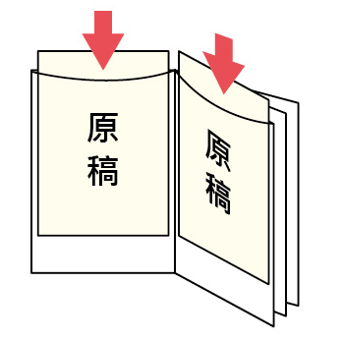直式 | 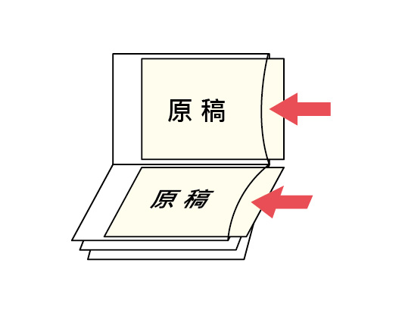橫式
    - 樣書作品：需將原稿彩色影印裝訂成樣書，圖面應力求清楚；圖畫故事文字須打字，請以電腦輸入正體中文及全形標點符號，依編排位置貼在影印本上(或可掃描原稿進行文字編輯後列印)，並編頁碼，如下圖所示。

直式樣書作品(範例)
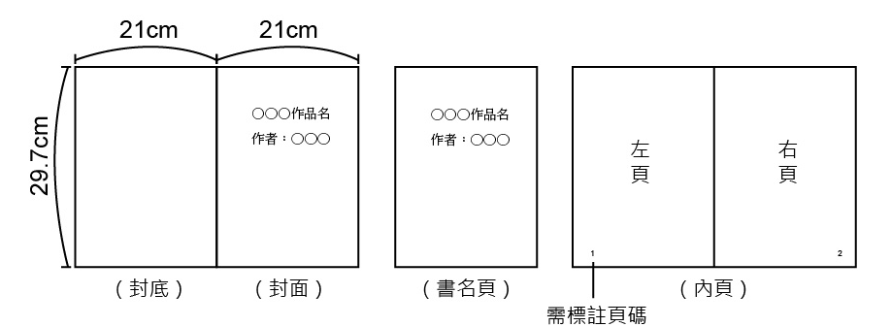

文字直接繕打於樣書圖稿 文字黏貼於樣書圖稿
橫式樣書作品(範例)
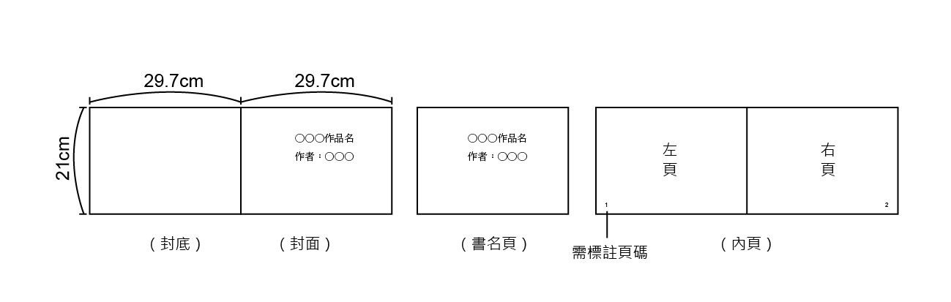

文字直接繕打於樣書圖稿 文字黏貼於樣書圖稿
- 注意事項
1.樣書版本規格與原稿相同，編上頁碼後依原稿等比例之彩色列印裝訂。
2.本競賽為匿名投稿，敦聘業界專家委員審評。
  - 報名繳交資料
1.參賽報名表(每件作品填寫1份)附件1
2.著作權證明、授權及參賽同意書(每位參賽者個別填寫)附件2
3.報名信封封面(請黏貼於寄件信封)附件3
4.手繪參賽作品(用資料夾裝冊之作品原稿及裝訂成冊之作品樣書各1份)
5.電繪參賽作品(電子檔光碟片及裝訂成冊之作品樣書各1份)
6.大4K尺寸回郵信封一個(郵票70元或郵局已蓋郵戳之一般便利袋；請黏貼於回郵信封；如因郵資不足，恕請親自領回)附件4
- 評選方式
(一)第一階段(程序審查)：由主辦單位針對書面資料初步審查檢送比賽之相關資料完整性、創作方向及作品規格，如符合資格將通知參賽者報名成功。
※參賽作品之檔案格式與比賽辦法不符、或表件填報不完整，將以電話及電子信箱通知，未能於本局通知後5個工作日內完成補正，並送至本局，將視同放棄參賽資格。
(二)第二階段(委員評選)：由本局聘請委員組成評選小組進行評選。評分項目及配分原則，如表1所示。
表1 評分項目及配分原則
評分項目及配分原則 | 內容說明
主題契合性(20%) | 依參賽作品名稱、故事內容、環境議題與在地特色及環境教育學習主題相關議題評分。
技巧與美感(20%) | 美感、情感渲染力、畫面張力、色彩、技法等。
故事創意性(20%) | 內容豐富並具體表現、具原創性、啟發性且生動有趣。
編輯完整度(20%) | 佈局構圖、圖文互動、閱讀順暢性等。
知識正確性(20%) | 環境教育理念及內容正確性。
- 獲獎公布：
徵選結果將於110年7月30日前公布，如遇不可抗力之因素，本局保留修改或調整公布時間之權利，得獎名單刊登於新北市政府環境保護局官方網站(https://www.epd.ntpc.gov.tw/)，並以電話及電子郵件聯繫徵選得獎者。
- 獎勵辦法
一、獎項及獎勵內容
由「國小創作組」、「國中創作組」、「社會創作組」各選出前3名及佳作5名，各獎項經評審決議，得以從缺或增額。獎勵內容參見表2所示。
表2 新北市110年度環境教育繪本徵選獎勵
國小創作組、國中創作組及社會創作組
獎項 | 錄取數 | 獎勵
第1名 | 1件 | 獎狀及獎勵金新台幣5萬元
第2名 | 1件 | 獎狀及獎勵金新台幣3萬元
第3名 | 1件 | 獎狀及獎勵金新台幣1萬元
佳作 | 5件 | 獎狀及獎勵金新台幣1仟元
二、行政獎勵：
針對各組得獎作品，每位指導老師給予嘉獎1次之行政獎勵，學校部分
則給予市府感謝狀1張。
三、獲獎繪本推廣方式：
(一)為擴大獲獎繪本之宣傳效益，將辦理頒獎典禮、說故事活動以及
故事演說工作坊公開表揚參賽者。
(二)各組前三名作品，主辦單位將製作電子書放置於相關網站，另媒合
本市機關、學校、圖書館、環境教育設施場所等單位進行得獎作品
之環境教育推廣。
- 注意事項
感謝您參與新北市政府環境保護局辦理之「110年度新北市環境教育繪本徵選」，本簡章列明將如何處理所蒐集到的個人與作品資料，以及您同意配合之事項。當您報名時，表示您已閱讀、瞭解並同意接受本參賽所有內容及其後之變更規定。
- 作品有抄襲、臨摹、冒名頂替、損及他人權利、違反本簡章規定之情事者，或是違反中華民國相關法令等規定的情形，經查證後主辦單位可逕行刪除該筆作品，如有入圍或得獎，主辦單位亦可逕行取消其資格，並得以追回獎勵。如因涉及不法導致主辦單位遭第三人主張權利，或引發法律責任或損害賠償責任，提供該項創作品之參賽者需自行負責。
- 如參賽作品基本資料填寫不完整、作品規格與參賽資格不符且未在規定期間內補齊，進而影響資格或評選結果，主辦單位將以棄權論，不另行通知。
- 若有使用他人所有之影像或肖像，請說明作者來源相關資料，並取得著作權使用授權同意書，始完成報名程序。
- 未入選作品，本局於110年9月30日前依序退件；佳作以上之獲獎作品將於110年度繪本活動結束後依序退件；若因未領取退件或郵資不足等因素作品遭退回，須支付退回郵資並自行取回作品，未於110年12年31月取件之作品視同放棄取回，本局將銷毀原稿及樣書，不得異議。
- 每人投稿件數限一件，於參賽期間請勿同時投遞參與其他相同性質競賽，亦不得重複獲獎；若違反上述規定，於評選前發現者，主辦單位得主動取消參賽資格，不得異議；若為獲奬者，其所領取之獎金、獎狀應全數繳回主辦單位，不得異議。
- 本獎勵項目依評審委員評審決定，各獎勵項目及獎項皆可能從缺。
- 參賽者需自行確認填寫資料均為正確，如因資料不全或錯誤導致活動訊息無法通知或獎項無法送達者，主辦單位恕不負責，亦不受理補發申請。
- 作品寄送時請自行做好保護措施，如因參賽人未做好保護措施，導致作品於寄送過程中毀損，主辦單位不負賠償之責。
- 依中華民國所得稅法規定，獎勵金超過新臺幣2萬元者，由本局代扣10%稅額。獲奬作品如為共同參賽者，應由共同得獎者自行決定獎勵分配。
- 主辦單位保有修改、變更或暫停本活動之權利，如有未盡事宜，悉依主辦單位解釋，並得隨時補充公告。
- 本徵選說明及注意事項均載明於活動網頁中，參賽者於參與本徵選之時，即視為已詳閱並同意接受本活動說明及注意事項之規範，如有違反本活動說明及注意事項之行為，主辦單位得取消其參加或得獎資格，並對於任何破壞本活動之行為保留相關權利。
- 聯絡資訊
◆新北市政府環境保護局 綜合規劃科 陳小姐
電話：(02)2953-2111分機4109
Email：al8410@ntpc.gov.tw
◆新北市政府環境保護局 綜合規劃科 高先生
電話：(02)2953-2111分機4118
Email：littlebear0418@gmail.com

附件1 參賽報名表（每件作品填寫1份）
110年度新北市環境教育繪本徵選 參賽報名表
參賽編號：主辦單位填寫
一、參賽者基本資料
作品名稱 |  |  |  |  | 參賽人數
組別 |  | □國小創作組 □國中創作組 □社會創作組
形式 |  | □手繪 □電繪
連絡人姓名 |  |  |  |  | 電話：
 |  |  |  |  | 手機：
通訊地址 |  | □□□  （※通訊地址將做為作品退回寄送地址，請以正楷填寫正確。）
電子郵件 |  | （※收件、補件、得獎、退件通知皆以電子郵件通知，請以正楷填寫正確。）
二、作品介紹
創作類型 |  | □環境保護 □永續發展 □氣候變遷 □環保人物 □災害防救  □其他_______________________
創作理念、希望啟發何種環境的認知、希望促成何種環境的行動(以上3項請簡述，不超過200字)
故事大綱(請簡述，不超過200字)
三、全體參賽者姓名
參賽者1 | 姓名 |  |  | 就讀學校及年級或戶籍地址
參賽者2 | 姓名 |  |  | 就讀學校及年級或戶籍地址
參賽者3 | 姓名 |  |  | 就讀學校及年級或戶籍地址
指導老師1 | 姓名 |  |  | 服務單位
指導老師2 | 姓名 |  |  | 服務單位
※請如實以正楷填寫
附件2 著作權證明、授權及參賽同意書（每位參賽者個別填寫）
110年度新北市環境教育繪本徵選 著作權證明、授權及參賽同意書
本人＿＿＿＿＿＿＿＿＿＿＿＿（以下簡稱甲方）參與新北市政府環境保護局（以下簡稱乙方）辦理「110年度新北市環境教育繪本徵選」活動，已充分了解活動辦法，並同意確實遵守所有競賽規定及注意事項，若有違規情事，願被取消參賽資格，決無異議。
創作競賽之＿＿＿＿＿＿＿（作品名稱）、作品頁數(含封面、封底)＿＿＿頁，同意無償提供於乙方相關活動中，擔保及同意如下：
(一)個人資料使用說明
1.個人資料蒐集之目的
本局取得聯繫通訊及個人資料，目的在進行本活動相關徵選及表揚等其他必要相關事項作業，其蒐集、處理及使用您個人資料受到個資法及相關法令之規範。
2.蒐集之個人資料類別及利用方式、期間、地區及對象
本次蒐集與使用之個人資料如報名表內文所列，利用方式為上網公告、公布得獎名單、本活動範圍內之資料處理、行政事務、發送相關訊息等，利用期間為法令規定資料應保存之期間。利用對象為本局、與本局合作推廣之單位、其他與本局所有業務往來之機構、依法有調查權機關或監理機關。
(二)著作使用授權條款
1.參賽者同意於著作財產權存續期間授權本局無償利用，且不限定該著作權利用地域、時間、媒體形式、次數、重製次數、改作次數、內容與方法、公開口述、公開展示、公開演出，本局基於公益得授權第三人於非營利目的下利用重製、改作，進行電子書、數位化典藏、透過網路公開傳輸、提供讀者進行免費下載、列印、閱覽等服務之行為，但並不妨礙得獎人自行行使著作權各項使用權利。
2.本局將尊重並保護得獎者著作人格權，且得獎人同意前述相關著作權等使用，且保證不對新北市政府環境保護局行使著作人格權。
3.參賽者擔保就參賽資料，享有一切著作權利，或已取得版權所有者之授權，並無抄襲、剽竊之情事。若有作品不實、侵害他人著作權及其他法令之行為，相關法律責任及損失，由參賽者自行負責及賠償。
4.所有著作權利用方式使用於展覽、報導、印製、數位化、出版、印刷、研究、推廣、宣傳、公開展示、文宣廣告等相關用途。參賽者保證未侵害第三人之相關著作權，如發生侵權糾紛，參賽者願負一切法律責任。
5.參賽者擔保參賽作品不曾公開發表及不得為市面上所發行之商品，參賽作品若經檢舉或告發涉及著作權、專利權及其他智慧財產權等之侵害，將被取消參賽資格，若有得獎亦將追回獎金與獎狀，並自負法律責任。

此 致
新北市政府環境保護局、新北市政府教育局

參賽作品名稱
參賽人(創作人)簽名(甲方)
參賽人(創作人)身份證字號
法定代理人簽名(已成年者免填)
(未滿20歲之未成年參賽者，須由法定代理人簽名，並在簽名後標註與參賽者之關係)

中 華 民 國 年 月 日

寄件地址：  姓名：  連絡電話：  收件人：新北市政府環境保護局 綜合規劃科 收  新北市板橋區民族路57號  (110年度新北市環境教育繪本徵選)  再次感謝您的熱情參與 | 交件報名資料檢核表
 | 報名資料 | □書面資料在6月15日前郵寄或親送。  □提交參賽報名表。  □提交著作權證明、授權及參賽同意書。  □手繪作品：提交原稿及樣書各一份。  □電繪作品：提交電子檔光碟片及樣書各一份。  □提交大 4K回郵信封一個。
 | 原稿規定 | □單頁A4尺寸，直式或橫式皆可，內頁為15至40頁（不含封面頁、封底頁及蝴蝶頁)。  □封面頁、書名頁及封底需另外加繪。  □作品應為完全平面創作。  □原稿上不得有署名、代表記號、文字、頁碼。  □手繪原稿以檔案夾依序裝冊，無釘書針、打孔。
 | 樣書規定 | □圖畫故事文字及頁碼，請以電腦輸入正體中文及全形標點符號，依編排位置貼在影印本上或可掃描原稿進行文字編輯後列印。  □請以原稿等比例之彩色列印，裝訂成A4尺寸樣書，圖面應力求清楚。
附件3 報名信封封面(範例)

附件4 回郵信封封面(範例)
寄件人：新北市政府環境保護局 綜合規劃科 收
新北市板橋區民族路57號
連絡電話：2953-2111#4109

收件地址：
姓名：
連絡電話：

再次感謝您的熱情參與

